Raspberry Pi Imager でのImage 作成手順
（OTG接続対応を含む）
Raspberry Pi OS (Trixie) Pi5 / Pi4 / Zero2W（ZeroW） 共通版
Raspberry Pi OS（Trixie）で、新しい Image を作成するための手順書です。OTG 接続は、PC と Raspberry Pi 4 だけでなく、Raspberry Pi Zero2W や Raspberry Pi 5 を USB ケーブルだけで接続できる大変便利な方法です。
※ ラズパイ 5 では電源の流れる電流が大きいので、データ転送対応の特別な USB-C ケーブルの準備が必要です。
※ Zero W は 32bit 環境のため、64bit 版の OS は使用できません。必ず 32bit 版を選択してください。

項目 | 内容
対象ハードウェア | Raspberry Pi5 / Pi4 / Zero2W（ZeroW）
OS | Raspberry Pi OS (Debian Trixie) Pi5 / Pi4 / Zero2W：64bit 版 Zero W：32bit 版
書き込みツール | Raspberry Pi Imager 2.0.6 以降
PC クライアント | Windows 11
ターミナル | Tera Term
VNC クライアント | RealVNC Viewer
※ ZeroW + Trixie では VNC は動作しますが、動作が重いためあまりおすすめしません。

作成日：2026年3月20日 更新日：2026年3月22日
Created by @M164 using Claude

目次
番号 | 内容
(1) | PC（Windows11）用 USB Ethernet ドライバのインストール
(2) | Raspberry Pi Imager のインストール
(3) | microSD カードのフォーマット（再使用する場合）
(4) | Raspberry Pi Imager で Trixie イメージを書き込む
(5) | 有線 LAN または Wi-Fi 接続の準備
(6) | ラズパイに microSD カードを挿入して USB ケーブルで PC と接続する
(7) | OTG 接続を有効化する
(8) | PC（Windows11）のネットワーク共有の設定
(9) | raspi-config で VNC を有効化する
(10) | VNC から接続する
(11) | Localizationの設定（書き込み時の設定が反映されないので）
(12) | 時間の設定（NTP サーバーの設定）
(13) | OS のアップデート
(14) | 日本語入力メソッド（fcitx5-mozc）の設定
(15) | alias の設定
(16) | OTG 接続の状態確認
(17) | OTG 接続の ON/OFF 方法
(18) | VNC 解像度の設定（1600×900）
(19) | OS アップデート後の解像度リセット対策
(20) | GPIO21 プルアップ設定と電源オフスクリプトの自動起動（IoT 学習 HAT 使用時）
(21) | 各機種の起動ビット数と config.txt の設定について
任意 | カスタマイズ（fastfetch / gparted / WiringPi）
 | トラブルシューティング
 | 便利な確認コマンド

(1) PC（Windows11）用の USB Ethernet ドライバのインストール
ラズパイ公式の Windows 11 用「Raspberry Pi USB RNDIS Driver」をインストールします。
以下の URL からダウンロードして実行します：
https://github.com/raspberrypi/rpi-usb-gadget/releases
「rpi-usb-gadget-driver-setup.exe」をダウンロードして実行します。

ダウンロードページ：
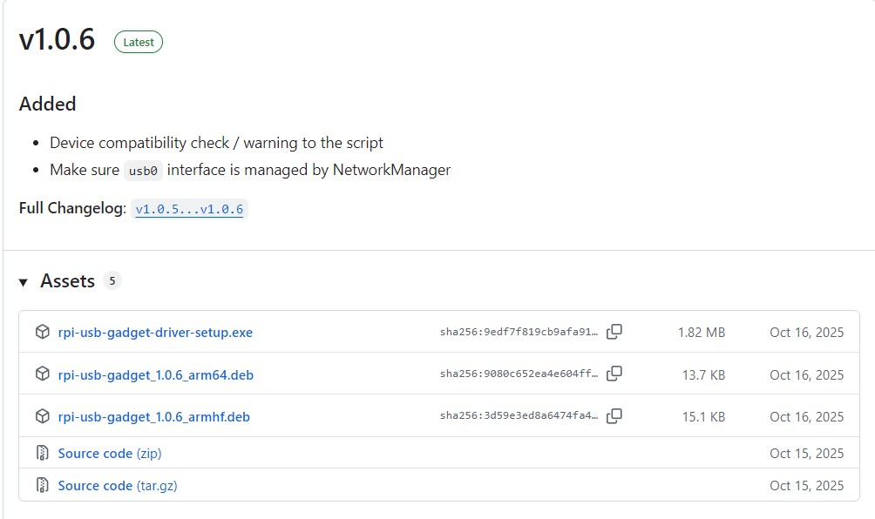

(2) PC（Windows11）に Raspberry Pi Imager 2.0.6 をインストール
以下の URL からダウンロードしてインストールします：
https://www.raspberrypi.com/software/

(3) microSD カードのフォーマット（再使用する場合）
使用済みの microSD カードを再利用する場合は、SD Card Formatter でフォーマットします。
https://www.sdcard.org/ja/downloads-2/formatter-2/
SD Card Formatter 画面：
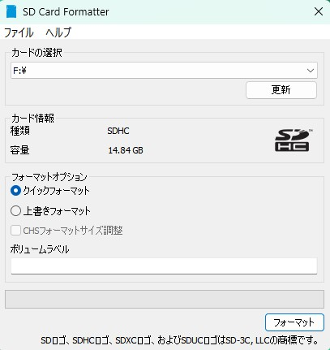

(4) Raspberry Pi Imager を使って microSD カードに Trixie イメージを書き込む

【デバイス・OS・ストレージの選択】
以下の順で選択します：
・Device で使用する Raspberry Pi を選択（Pi5 / Pi4 / Zero2W）
デバイス選択画面：
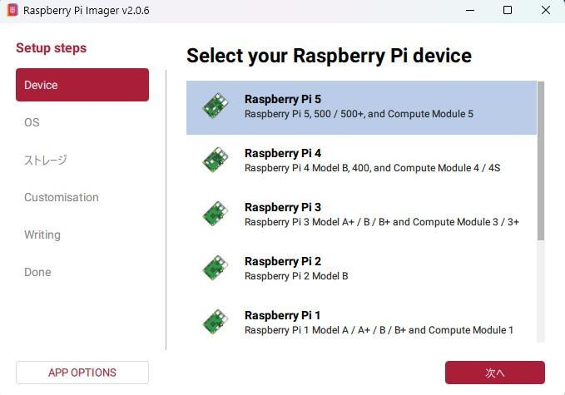

・OS を選択
・Pi5 / Pi4 / Zero2W の場合：一番上の「Raspberry Pi OS（64bit）」を選択してください。
・ZeroW の場合：「Raspberry Pi OS（32bit）」を選択してください。

OS 選択画面：
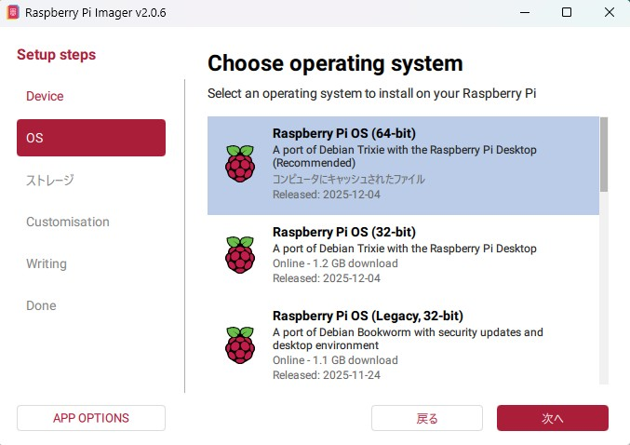

・microSD カードを選択
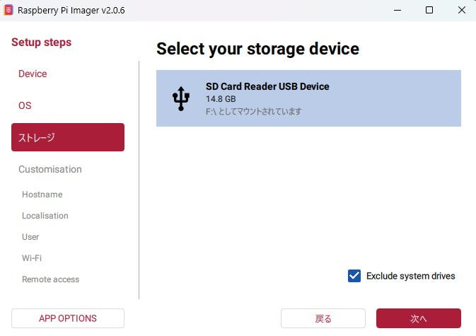

【カスタマイズ設定】
Customisation：Choose hostname
・ホスト名を入力（例：space）
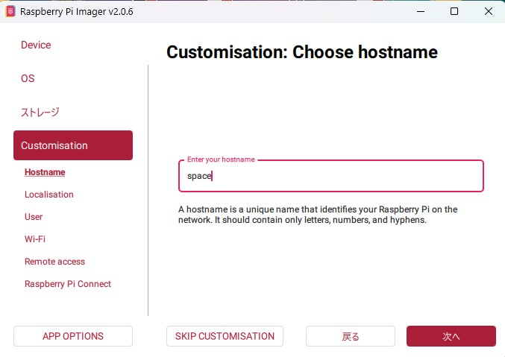

Customisation：Localisation
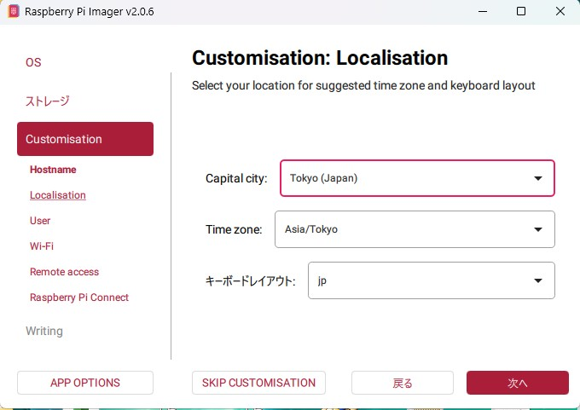

・Capital city に Tokyo（Japan）を入力（その他の情報は自動で入力されます）
Customisation：Choose username
・ユーザ名「pi」とパスワードを入力
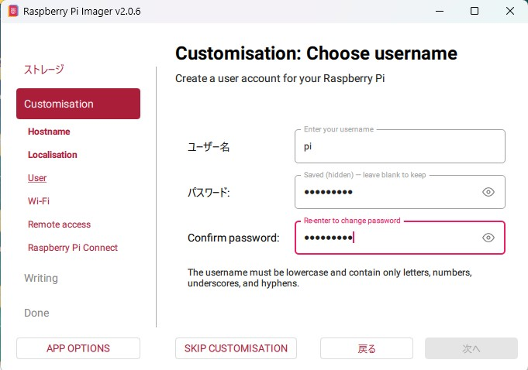

Customisation：SSH authentication
・SSH を有効化する（パスワード認証を行うにチェック）
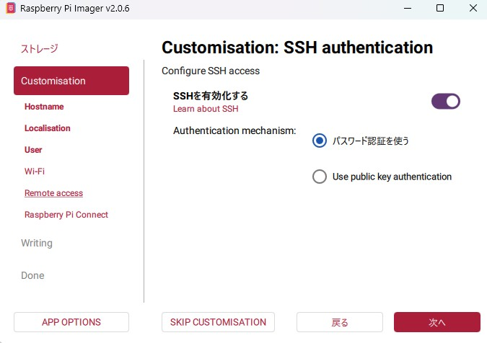

Customisation：Raspberry Pi Connect
・「Enable Raspberry Pi Connect」は OFF のまま
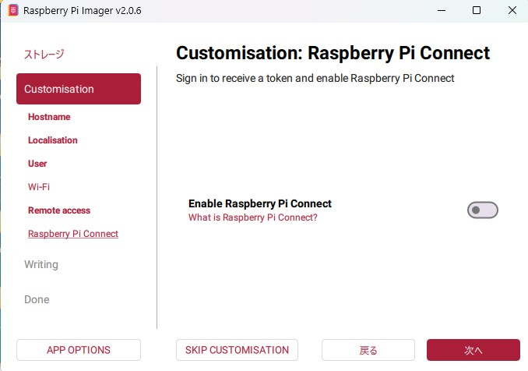
Write image（書き込み確認）
・「WRITE」を選択
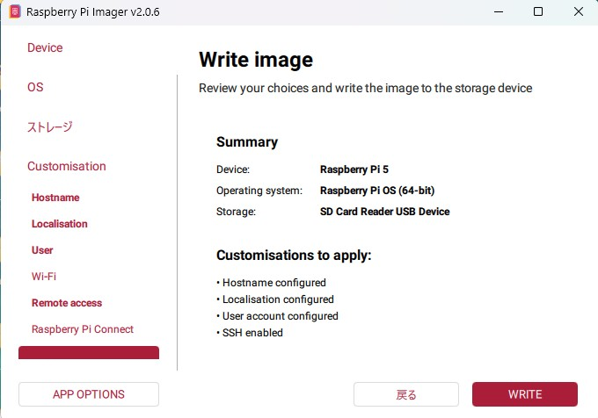
書き込み実行
・「I UNDERSTAND, ERASE & WRITE」を選択します。
・約 5 分で書き込みが終了し、約 3 分で確認が終了します。
書き込み終了
・「FINISH」を押して終了（自動的にアンマウントされる）
・microSD カードを取り出してください。
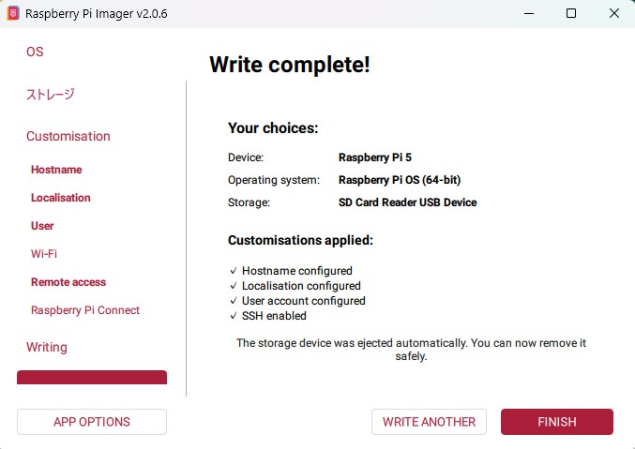

(5) 有線 LAN または Wi-Fi 接続の準備
初回セットアップ時は OTG 接続がまだ有効になっていないため、最初の SSH ログインには有線 LAN または Wi-Fi によるネットワーク接続が必要です。

有線 LAN で接続する場合
・ラズパイの LAN ポートに LAN ケーブルを接続し、ルーターまたはスイッチに繋げます。
・ラズパイが起動すると、DHCP により自動的に IP アドレスが割り当てられます。
・ホスト名（例：space.local）または IP アドレスで SSH 接続できます。

Wi-Fi で接続する場合
・Raspberry Pi Imager のカスタマイズ設定で Wi-Fi の SSID とパスワードを設定しておきます。
・ラズパイが起動すると自動的に Wi-Fi に接続します。
・ホスト名（例：space.local）または IP アドレスで SSH 接続できます。

※ OTG 接続の有効化（手順(7)）が完了した後は、USB ケーブルのみで SSH / VNC 接続が可能になります。

(6) ラズパイに microSD カードを挿入して USB ケーブルで PC と接続して起動する

【USB ケーブル接続前に以下を準備する】
・スタートメニューを右クリックして「デバイスマネージャー」を選択して開いておく
・「Win」キー＋「R」を同時に押して「ncpa.cpl」と入力し、ネットワーク接続画面を開いておく

【接続後の確認】
ラズパイを USB ケーブルに接続してから約 5 分待ち、デバイスマネージャーとネットワーク接続画面を確認します。

・デバイスマネージャーのネットワークアダプターに「Raspberry Pi USB Remote NDIS Network Device」が表示されることを確認
デバイスマネージャー確認：
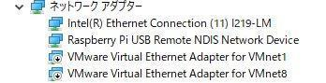
・ネットワーク接続画面に「Raspberry Pi Remote NDIS Network Device」が表示されることを確認
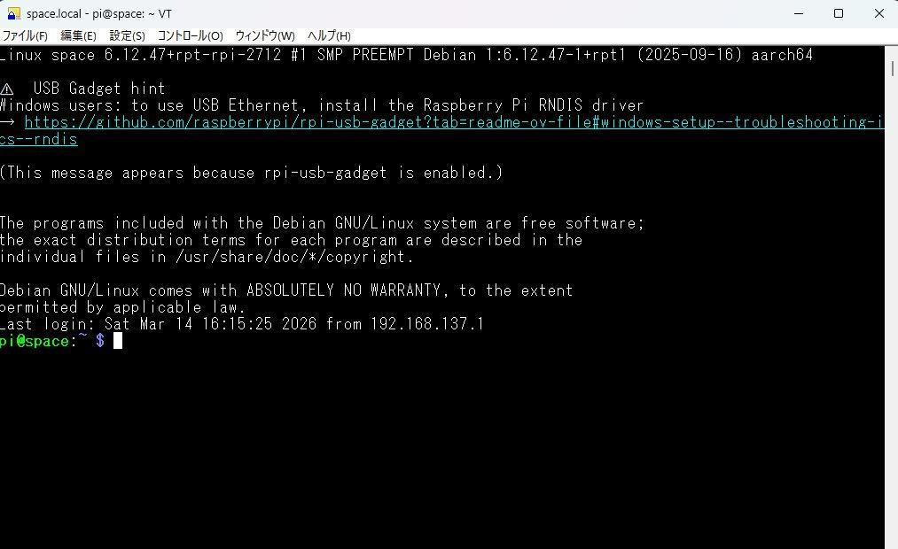
ネットワーク接続確認：（Tera Termでssh pi@space.localと入力する）

※ 約 5 分しても表示が変わらない場合は、USB ケーブルをはずして再度接続してください。

(7) OTG 接続を有効化する
有線 LAN または Wi-Fi で SSH ログインし、以下の手順で OTG 接続を有効化します。
※ この手順は Raspberry Pi Imager で書き込んだ直後の初回セットアップ時に必要です。

Step 1：config.txt のバックアップを取る
実行前に必ず config.txt のバックアップを取ります：
sudo cp /boot/firmware/config.txt /boot/firmware/config.txt.bak

Step 2：OTG 接続を有効化する
sudo rpi-usb-gadget on

Step 3：config.txt の内容を確認する
実行後は、以下のコマンドで config.txt の内容を確認してください：
cat /boot/firmware/config.txt
以下の行が含まれているか確認してください：
dtoverlay=vc4-kms-v3d
※ この行が消えていた場合、VNC が起動できなくなります（灰色画面）。その場合は config.txt を修正してください。詳細は手順（17）を参照してください。

Step 4：再起動する
sudo reboot
再起動後、OTG 接続が有効になります。
※ sudo rpi-usb-gadget on を実行すると config.txt が大幅に書き換えられる場合があります。そのため Step 1 のバックアップを必ず実施してください。

※「インターネット接続の共有」の設定でラズパイからインターネットに接続できますが、つながらない場合は、一度、共有のチェックマークをはずしてOKを押して解除した後、再度共有の設定を行ってみてください。

(8) PC（Windows11）のネットワーク共有の設定
メインでインターネット接続しているネットワークアダプターの「共有」の設定を行います。
共有するネットワークアダプター名は「Raspberry Pi Remote NDIS Network Device」の上にある名前を使用します。
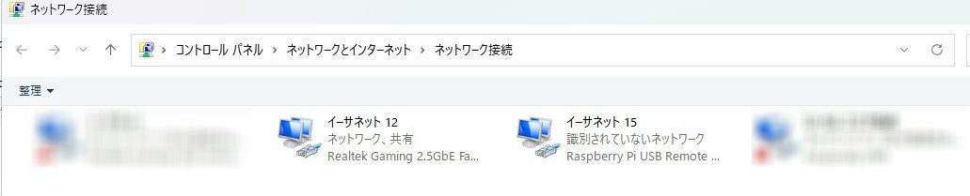

上の図の場合は、外部に繋がっている[イーサーネット 12]のプロパティで共有タブを開きます。
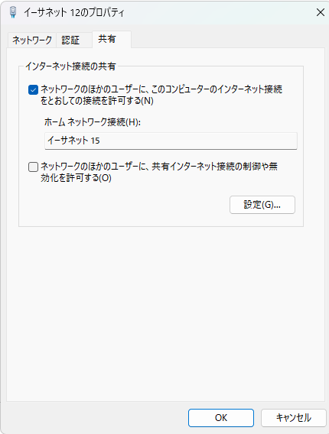
Raspberry Pi USB Remote の[イーサーネット 15]と共有してください。

(9) raspi-config で VNC を有効化する
OTG 接続で USB ケーブルを使って SSH ログインし、raspi-config を起動します：
sudo raspi-config
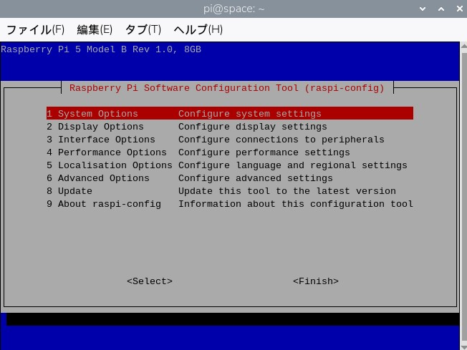

「3 Interface Options」→「I3 VNC」を選択して VNC を Enable にし、Finish → 再起動します。

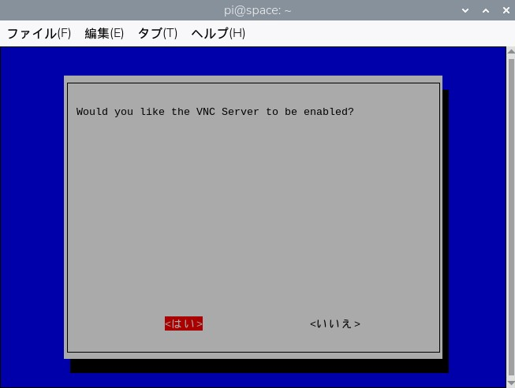
raspi-config VNC 設定画面：

(10) VNC から接続する
RealVNC Viewer でホスト名、ユーザ名（pi）、パスワードを入力してログインします。
space.local

以下の画面が出れば成功です：
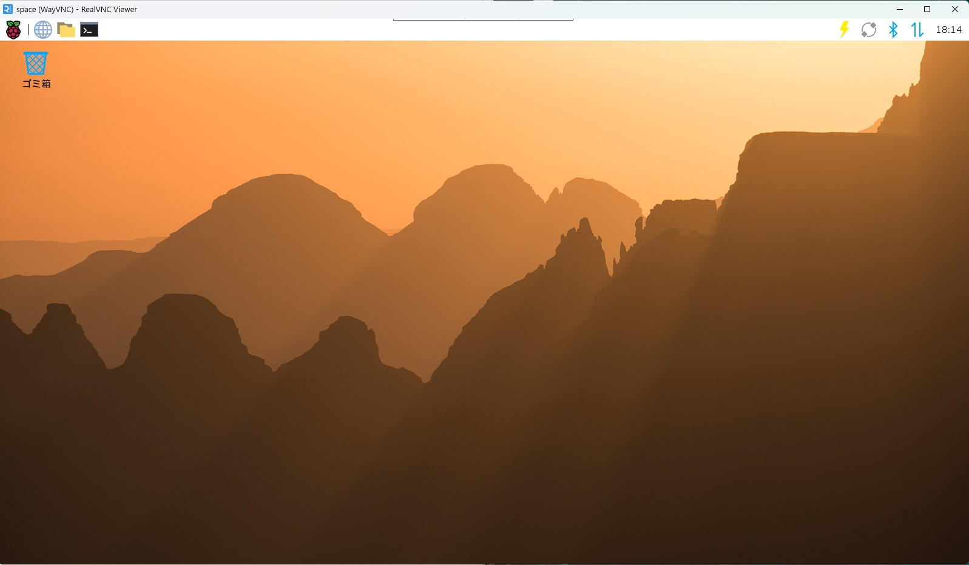

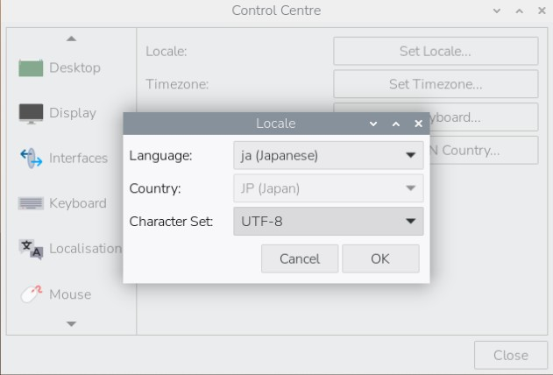
(11) Localizationの設定（書き込み時の設定が反映されないので）

Control CenterでLanguageを「jp（Japanese）」、Character Setを「UTF-8」に変更します。
（CLIでは ja_JP.UTF-8 に相当します）。

(12) 時間の設定（NTP サーバーの設定）
アップデート・アップグレードを行うには、NTP サーバーの設定をして正確な時刻を取得するために設定が必要です。
sudo nano /etc/systemd/timesyncd.conf
以下を記述して保存します（Ctrl+X → Y → Enter）：
[Time]
NTP=ntp.jst.mfeed.ad.jp ntp.nict.jp
FallbackNTP=time.google.com

設定を反映します：
sudo systemctl restart systemd-timesyncd
sudo systemctl status systemd-timesyncd
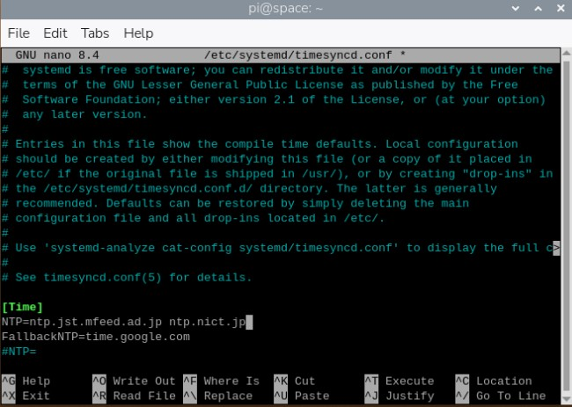

(13) OS のアップデート
VNC のターミナル（LXTerminal）または Tera Term から実行します：
sudo apt update
sudo apt upgrade
※ アップグレードの途中で「master_preferences (Y/I/N/O/D/Z) [default=N] ?」と表示された場合は「n」を入力してください。

※「sudo apt updateでエラーが出る場合は、ラズパイのインターネット接続ができていないことになります。インターネット接続の共有の設定を再度やり直すことにより、エラーが出なくなるケースが多いです。なお、sudo apt updateは、パッケージリストのアップデートだけで無害ですので、ラズパイのインターネット接続の確認にも使うことができます。」

(14) 日本語入力メソッド（fcitx5-mozc）の設定
VNC 接続時に日本語入力を使用するための設定です。

fcitx5-mozc をインストールします：
sudo apt install fcitx5-mozc
「[Y/n]」と表示されたら Enter キーを押します。

fcitx5 を有効化します：
im-config -n fcitx5

再起動して設定を反映します：
sudo reboot

再起動後、VNC 接続してタスクバーに fcitx のアイコンが表示されれば設定完了です。半角/全角キーまたは Ctrl+Space で日本語入力に切り替えられます。
※ LXTerminal・Chromium・Thonny で日本語入力が使用できます。

(15) alias の設定
よく使うコマンドの短縮形（alias）と PATH の設定を .bashrc に追加します。

.bashrc をエディタで開きます：
sudo nano .bashrc

ファイルの最後に以下を追記して保存します（Ctrl+X → Y → Enter）：
alias dir='ls -atgl | more'
alias rm='rm -i'
alias cp='cp -i'
alias mv='mv -i'
alias crontab='crontab -i'
export PATH="$PATH:."
alias fastfetch='fastfetch --logo raspberrypi'
設定を即時反映させてください：
source .bashrc
※ rm / cp / mv / crontab に -i オプションを付けることで、上書き・削除前に確認を求めるようになり、誤操作を防ぐことができます。

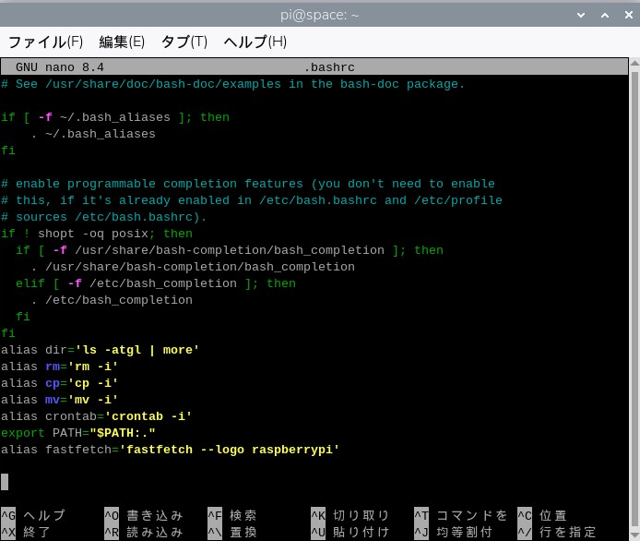

(16) OTG 接続の状態確認
OTG 接続が ON になっていることを確認します：
sudo rpi-usb-gadget status

以下のように表示されれば正常です：
USB Gadget mode is on
:: NetworkManager:
iface: usb0
link: connected
IPv4: 192.168.137.xxx
profile: USB Gadget (shared)

IPv4 のアドレスが 192.168.137.xxx になっていることを確認してください。このIPアドレスで SSH / VNC 接続できます。

(17) OTG 接続の ON/OFF 方法
通常は操作不要ですが、必要な場合は以下のコマンドを使用します。

OFF にする場合（OTG 接続ができなくなるので注意）
sudo rpi-usb-gadget off
sudo reboot

ON にする場合
実行前に必ず config.txt のバックアップを取ってください：
sudo cp /boot/firmware/config.txt /boot/firmware/config.txt.bak
sudo rpi-usb-gadget on
sudo reboot

【重要】sudo rpi-usb-gadget on 実行後の確認
sudo rpi-usb-gadget on を実行すると /boot/firmware/config.txt が書き換えられる場合があります。実行後は必ず以下のコマンドで config.txt の内容を確認してください：
cat /boot/firmware/config.txt
以下の行が含まれているか確認してください：
dtoverlay=vc4-kms-v3d
※ この行が消えていた場合、VNC が起動できなくなります（灰色画面）。その場合は config.txt に以下の内容が含まれるよう修正して再起動してください：
# Enable DRM VC4 V3D driver
dtoverlay=vc4-kms-v3d
max_framebuffers=2

(18) VNC 解像度の設定（1600×900）
Trixie 環境では labwc（Wayland コンポジター）が使用されます。labwc の autostart ファイルに wlr-randr コマンドを追加することで、起動時に自動的に解像度が設定されます。Pi5 / Pi4 / Zero2W 共通の手順です。
「VNC解像度の変更は、ラズパイMenuの設定のControl Centreの画面で可能ですが、設定のサポートがされていない1600×900の解像度にする場合は、下記の設定を行ってください。」を入

Step 1：labwc autostart ファイルを作成・編集する
nano ~/.config/labwc/autostart
以下を記述して保存してください。（Ctrl+X → Y → Enter）：
/usr/bin/wlr-randr --output NOOP-1 --custom-mode 1600x900 &
【ポイント】 末尾の「&」はバックグラウンド実行のために必要です。

Step 2：再起動して確認する
sudo reboot
再起動後に VNC 接続して解像度が 1600×900 になっていれば設定完了です。

Step 3：SSH で解像度を確認する
wlr-randr
以下のように表示されれば成功です：
NOOP-1 "Headless output 2"
Enabled: yes
Modes:
1600x900 px (current)

(19) OS アップデート後の解像度リセット対策
通常は apt upgrade 後も解像度は維持されますが、何らかの理由でリセットされる場合があります。
手順（18）で設定した ~/.config/labwc/autostart はユーザー設定ファイルのため、apt upgrade でパッケージが更新されても上書きされません。そのため OS アップデート後も解像度設定は自動的に維持されます。Pi5 / Pi4 / Zero2W 共通の手順です。

確認方法
apt upgrade 後は念のため以下で解像度を確認してください：
wlr-randr
「1600x900 px (current)」と表示されれば問題ありません。

autostart ファイルの内容確認
cat ~/.config/labwc/autostart
以下が表示されれば正常です：
/usr/bin/wlr-randr --output NOOP-1 --custom-mode 1600x900 &

解像度がリセットされた場合
万一解像度が戻った場合は、以下を確認してください：
ls ~/.config/labwc/
autostart ファイルがない場合は手順（18）を再実行してください。

config.txt の確認
sudo rpi-usb-gadget on を実行した場合、config.txt が書き換えられることがあります。実行後は必ず以下で内容を確認し、dtoverlay=vc4-kms-v3d が含まれているか確認してください：
cat /boot/firmware/config.txt
※ dtoverlay=vc4-kms-v3d が消えていた場合は config.txt を修正して再起動が必要です。

(20) GPIO21 プルアップ設定と電源オフスクリプトの自動起動（IoT 学習 HAT 使用時）
IoT 学習 HAT を使用して GPIO21 でラズパイをシャットダウンする機能を利用する場合の設定です。GPIO21 を「H」にしておかないとラズパイ自体が起動できなくなります。
※ shutdown-off.sh を使用しない場合は、本手順は不要です。

gpio21.sh の設定（GPIO21 をプルアップ入力に設定）

1. スクリプトを作成・編集する
nano /home/pi/gpio21.sh
以下を記述して保存します（Ctrl+X → Y → Enter）：
#!/bin/bash
pinctrl 21 ip pu

2. 実行権限を付与する
chmod +x /home/pi/gpio21.sh

3. サービスファイルを作成する
sudo nano /etc/systemd/system/gpio21.service
以下を記述して保存します：
[Unit]
Description=GPIO21 Input Pullup
After=multi-user.target

[Service]
Type=oneshot
User=pi
ExecStart=/home/pi/gpio21.sh
RemainAfterExit=yes

[Install]
WantedBy=multi-user.target

4. サービスを有効化・起動する
sudo systemctl daemon-reload
sudo systemctl enable gpio21.service
sudo systemctl start gpio21.service

5. 動作確認
sudo systemctl status gpio21.service
「Active: active (exited)」と表示されれば成功です。

6. 再起動して永続化を確認する
sudo reboot
再起動後に以下で確認します：
gpio readall
GPIO21 が「IN / 1」になっていれば設定完了です。
※ gpio コマンドは WiringPi インストール後に使用可能です。

shutdown-off.sh の設定（GPIO21 が L になったら電源オフ）

1. スクリプトを作成・編集する
nano /home/pi/shutdown-off.sh
以下を記述して保存します（Ctrl+X → Y → Enter）：
#!/bin/sh
GPIO_SW=21
PUSH_TIME=3
gpio -g mode $GPIO_SW in
gpio -g mode $GPIO_SW up
count=0
while [ $count -lt $PUSH_TIME ] ; do
data=`gpio -g read $GPIO_SW`
if [ "$data" -eq "0" ] ; then
count=`expr $count + 1`
else
count=0
fi
sleep 1
done
poweroff

2. 実行権限を付与する
chmod +x /home/pi/shutdown-off.sh

3. サービスファイルを作成する
sudo nano /etc/systemd/system/shutdown-off.service
以下を記述して保存します：
[Unit]
Description=Shutdown by GPIO21
After=multi-user.target gpio21.service

[Service]
Type=simple
User=root
ExecStart=/home/pi/shutdown-off.sh
Restart=on-failure
RestartSec=5

[Install]
WantedBy=multi-user.target
【ポイント】 gpio21.service の後に起動するよう「After=multi-user.target gpio21.service」を指定しています。また poweroff コマンドの実行には root 権限が必要なため「User=root」を指定しています。

4. サービスを有効化・起動する
sudo systemctl daemon-reload
sudo systemctl enable shutdown-off.service
sudo systemctl start shutdown-off.service

5. 動作確認
sudo systemctl status shutdown-off.service
「Active: active (running)」と表示されれば成功です。

6. 再起動して永続化を確認する
sudo reboot
再起動後にタクトスイッチを 3 秒間押して電源オフすれば設定完了です。

(21) 各機種の起動ビット数と config.txt の設定について
同じ MicroSD（32bit 版 OS）を各機種に挿して起動した際に、どのビット数のカーネルが起動するかを実験で確認しました。

各機種の起動ビット数（実験結果）
fastfetch または uname -m コマンドで起動ビット数を確認できます。表示の見方は以下の通りです：
uname -m
表示の見方：
armv6l → 32bit カーネル
armv7l → 32bit カーネル
aarch64 → 64bit カーネル
32bit 版 OS の MicroSD を各機種に挿した場合の実験結果：
Zero W → armv6l（32bit カーネル）※ ARMv6 のため 64bit 非対応
Zero 2 W → armv7l（32bit カーネル）
Pi 4 → aarch64（64bit カーネル）※ trixie では 32bit カーネルでの起動は不可
Pi 5 → aarch64（64bit カーネル）※ 32bit カーネル非対応
※ Pi 4 は trixie の 32bit 版 OS では 32bit カーネルでの起動はできません。64bit カーネルで起動します。Pi 4 は 64bit で使用してください。

Zero 2 W を 32bit カーネルで起動するための config.txt 設定
Zero 2 W は ARMv8 コアを搭載しているため、設定なしでは 64bit カーネルで起動する場合があります。32bit カーネルで起動させるには /boot/firmware/config.txt に以下を追記します：
[pi02]
arm_64bit=0
※ セクション名は [pi02]（ハイフンなし）が正しい書き方です。[pi0-2] では動作しません。
※ [all] に arm_64bit=0 を書くと Pi 4 が起動しなくなるため、必ず [pi02] セクションに記述してください。
※ Pi 5 は arm_64bit=0 の設定を無視して常に 64bit カーネルで起動します。
この設定は rpi-usb-gadget on を実行した後の config.txt に追記します。正しい config.txt の記述例：
[all]
dtoverlay=dwc2,dr_mode=peripheral

[pi02]
arm_64bit=0

カーネルと OS の関係
よく使われる例えとして「カーネル＝エンジン、OS＝車全体」があります。

カーネル（核）
ハードウェアと直接会話する唯一の存在です。CPU、メモリ、GPIO、USB などをすべてカーネルが管理します。Raspberry Pi で言えば /boot/firmware/ にある kernel8.img（64bit）や kernel7l.img（32bit）がそれです。uname -m で表示されるのはこのカーネルのビット数です。

ユーザーランド（OS の残り部分）
カーネルの上で動くすべてのもの、つまり ls、apt、Python、LXDE（GUI）、あなたが書いたスクリプトなど全部です。カーネルに「ファイルを読みたい」「画面に表示したい」とお願いして動きます。

なぜ「32bit 版 OS で 64bit カーネル起動」が起きるのか
Raspberry Pi 4 でまさにこれが起きています。
32bit版OSイメージ
├── kernel（→ Pi4はTrixieで64bitカーネルが選ばれる）
└── ユーザーランド（32bit用バイナリ群）
├── /bin/ls （32bit）
└── /usr/bin/python3 （32bit）
64bit カーネルは 32bit のユーザーランドのプログラムも実行できます（互換性あり）。逆はできません。なので uname -m が aarch64（64bit）でも、アプリは 32bit で動いているという少し不思議な状態になります。

Raspberry Pi 各機種での具体的な動き
機種 | CPU | 32bit版OSを挿したとき
Zero W | ARMv6 | 64bit非対応のため32bitカーネルで起動
Zero 2W | ARMv8 | 設定次第で32bit/64bitどちらにもなる
Pi 4 | ARMv8 | Trixieでは強制的に64bitカーネル
Pi 5 | ARMv8 | 常に64bitカーネル（32bit設定を無視）
Zero 2W だけが ARMv8 なのに 32bit カーネルで起動できる（[pi02] arm_64bit=0 の設定で）のは、ファームウェアが明示的に指示されたときだけ 32bit カーネルを選ぶためです。

まとめ
・カーネルのビット数 ＝ uname -m で見える、ハードウェア制御の土台
・ユーザーランドのビット数 ＝ インストールした OS イメージが 32bit 版か 64bit 版か
・両者は独立して選べる（ただしカーネルが 64bit ならユーザーランドは 32bit/64bit どちらでも OK、逆は不可）
手順書の「32bit 版 OS でも 64bit カーネルで起動できる」という記述はまさにこの仕組みを指しています！

カスタマイズ（任意）
以下は必須ではありませんが、便利なツールのインストール手順です。

fastfetch のインストール
システム情報を見やすく表示するツールです。
sudo apt install fastfetch
実行方法：
fastfetch

gparted のインストール
GUI でディスクのパーティション管理ができるツールです。
sudo apt install gparted
実行方法（VNC 接続が必要）：
sudo gparted

WiringPi のインストール
GPIO 制御ライブラリです。Trixie では apt では入らないため、GitHub からソースをビルドしてインストールします。

必要なパッケージをインストールします：
sudo apt install git

GitHub からソースを取得します：
git clone https://github.com/WiringPi/WiringPi.git

ディレクトリに移動します：
cd WiringPi

ビルドして deb パッケージを作成します：
./build debian

deb パッケージをインストールします：
sudo dpkg -i debian-template/wiringpi*.deb

インストールを確認します：
gpio -v
gpio readall
※ WiringPi は Pi 5 でも動作しますが、GCLK 機能は未対応です。

トラブルシューティング
症状 | 原因 | 対処法
デバイスが認識されない | RNDIS ドライバ未インストール | 手順（1）のドライバをインストール
SSH 接続できない | 起動未完了 / IP 不明 | 5 分待つ、ホスト名で再試行
VNC 接続拒否 | wayvnc 未起動 | sudo systemctl status wayvnc で確認
VNC が灰色画面になる | config.txt の設定不備 | dtoverlay=vc4-kms-v3d が含まれているか確認
解像度がリセットされる | autostart ファイルがない | autostart がない場合は手順（18）を再実行
apt upgrade 後に解像度リセット | autostart ファイルがない | 手順（19）を確認し、必要に応じて手順（18）を再実行
OTG 接続が切れる | USB 電源不足（Pi5） | データ転送対応ケーブルを使用
GPIO21 が L のまま起動した場合 | shutdown-off.sh が起動し3秒後に poweroff される | Image を作り直して手順（3）～（19）を再実行する

便利な確認コマンド
説明 | コマンド
OTG 接続の状態確認 | sudo rpi-usb-gadget status
OTG IP アドレス確認 | ip a show usb0
VNC サーバー状態確認 | sudo systemctl status wayvnc
VNC ログ確認 | sudo journalctl -u wayvnc -n 50
現在の VNC 解像度確認 | wlr-randr
OS バージョン確認 | cat /etc/os-release
GPIO 状態確認 | gpio readall
gpio21 サービス確認 | sudo systemctl status gpio21.service
shutdown-off サービス確認 | sudo systemctl status shutdown-off.service
起動ビット数確認 | uname -m

© 2026 @M164

この文書は、クリエイティブ・コモンズ 表示 4.0 国際 ライセンス（CC BY 4.0）のもとで提供されています。
https://creativecommons.org/licenses/by/4.0/deed.ja

